PILAHVI BASMATI – JA VILLIRIISISTÄ
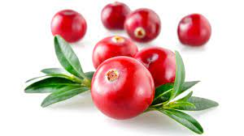
Figure 1 karpalo
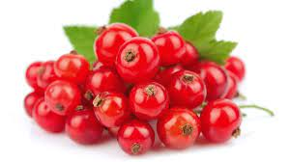
Figure 2 viinimarja
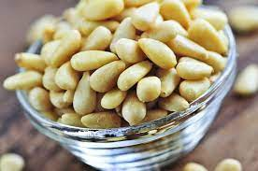
Figure 3 pinjansiemen
Tätä pilahvia, jossa on kuivattuja karpaloita, viinimarjoja ja pinjansiemeniä, kutsutaan usein jalokivin koristelluksi riisiksi. Basmati- ja villiriisi antavat lisäkontrastia ruoan rakenteeseen ja makuun. Jos aika riittää, keitä riisit erikseen; ellei riitä, osta valmista riisisekoitusta, aloita ohjeen kohdasta 2 ja käytä keittämiseen koko liemimäärä.
MAIDOTON, KANANMUNATON, GLUTEENITON JA PÄHKINÄTÖN

Valmisteluaika: 10 minuuttia
Kypsennysaika: 50 minuuttia
6 hengelle
1 litra | Kana – kasvislientä
115 g | Villiriisistä
2 rkl | Neutraalin makuista pähkinätöntä öljyä
1 | Sipuli hienoksi pilkottuna
1 | Lehtisellerin (sisin) varsi hienoksi pilkottuna
225 g | Valkoista basmatiriisiä pestynä ja ja valutettuna
2 | Tuoreen timjamioksan lehdet
1 | Laakerinlehti
3 rkl | Viinimarjoja
2 rkl | Kuivattuja karpaloita
2 rkl | Silputtua tuoretta persiljaa
3 rkl | Pinjansiemeniä paahdettuna
 | Suolaa ja vastajauhettua mustapippuria
- Kuumenna 3 dl kanalientä kiehuvaksi ja lisää villiriisi.
- Peitä kattila kannella, alenna lämpöä ja anna riisin kiehua hiljalleen 45-50 minuuttia, niin että se alkaa pehmetä ja on imenyt itseensä nesteen (riisin tulee olla napakkaa). Ota kansi tarvittaessa pois ja keitä voimakkaasti muutama minuutti, jotta loputkin nesteestä haihtuu.
- Kuumenna riisin kiehuessa öljy kattilassa ja paista sipulia ja selleriä 3 minuuttia tai kunnes ne pehmenevät, mutta eivät vielä ruskistu.
- Lisää basmatiriisi ja sekoita, kunnes riisi on kauttaaltaan öljyssä ja kiiltelee. Sekoita joukkoon timjaminlehdet. Lisää loput kanalimestä ja kuumenna kiehuvaksi. Vähennä lämpöä, lisää laakerinlehti, viinimarjat ja karpalot ja keitä kannen alla hyvin hiljaa, kunnes riisi on kypsää ja vesi on imeytynyt siihen (noin 10-12 minuuttia).
- Nosta kattila levyltä. Kun villiriisi on kypsää, lisää se basmatiriisin joukkoon yhdessä persiljan ja pinjansiementen kanssa. Mausta ja sekoita ilmavaksi haarukalla.
- Siirrä pilahvi lämmitettyyn tarjoiluastiaan ja tarjoa heti.
VARO pinjansiemeniä, sillä jotkut pähkinöille allergiset eivät voi syödä niitä. Jätä ne tarvittaessa pois. Jos käytät liemikuutiota, tarkista tarvittaessa, että se on maidotonta ja/tai gluteenitonta.
VIHJE

Voit halutessasi paistaa sipulin nokareessa voita tai maidotonta margariinia.

